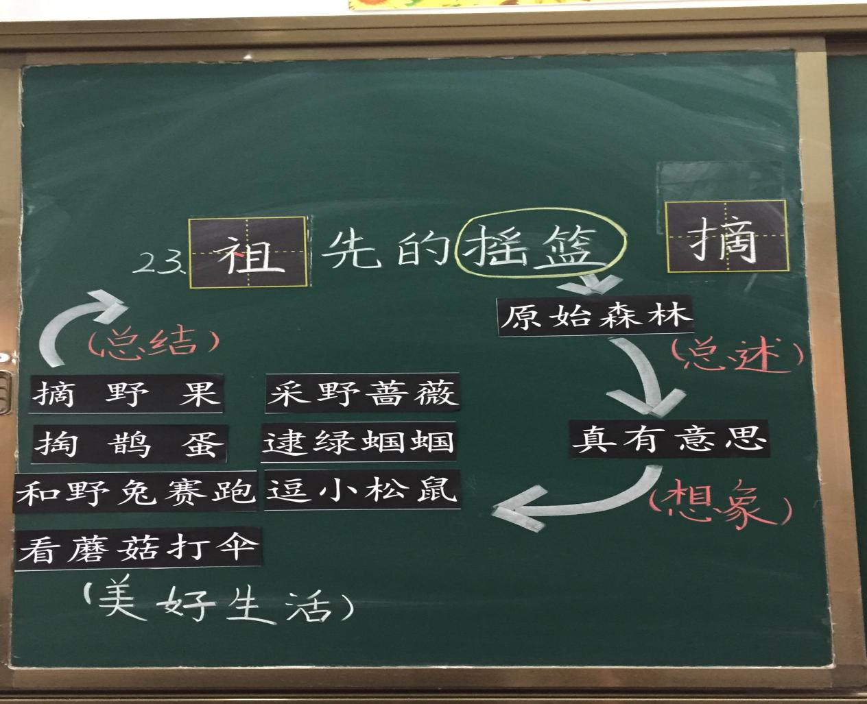

《祖先的摇篮》是部编本语文二年级下册第八单元追想祖先在原始森林中生活场景的诗歌。课文以儿童的视角，通过好奇发问，推想祖先在古老的原始森林里质朴、自由的生活场景。

本文语言生动活泼，充满童趣。作者将情感依附于想象中，情景交融，营造了优美而充满情趣的意境。教学中在指导朗读的过程中要让学生充分地想象情境，通过想象理解内容，读出自己的感受。

在指导第二、三小节的朗读时，除了语调要轻松活泼，还要读出猜想的意味。这两节诗要重点指导读好问句，并且应与理解内容相结合。“我想---”，“想”字语音应稍稍延长些，呈现出回忆、思索的感觉。“我们的祖先，可曾在这些大树上摘野果，掏鹊蛋？”这一句，要结合理解“可曾”让学生体会这里问句是一种自我询问和猜测，引导学生入情入境，读出疑问的语气，读出猜想、好奇、好玩的感觉。

在初读课文中，我从课题入手，首先理解“摇篮”。接着紧扣“真有意思”展开学习。“为什么说祖先的摇篮真有意思呢？”第二、三小节是对祖先在森林生活中生活情境的想象、猜测。所以我通过引导学生抓住重点词句，让学生圈画出表示动作的“逗、采、捉、逮”等词语，体会用词的准确性，并展开想象，在反复朗读中领悟体会，体验情感。在此基础上，仿照第二、三小节说出人们还会在祖先的摇篮里做些什么？

课文最后发出感叹，再次强调原始森林是祖先赖以生存的摇篮。这节诗的学习要引导学生回扣全文，我提问：为什么把原始森林称作“祖先的摇篮”？让学生结合前文理解原始森林是祖先生活、成长的地方，并顺势体会最后一句蕴含的丰富情感。